ÖĞRENCİ STAJ BİLGİLENDİRME NOTU
Eczane Hizmetleri Programı öğrencilerinin staj süreçlerine ilişkin usul ve esaslar aşağıda belirtilmiştir. Tüm öğrencilerin bu bilgilendirme notunu dikkatle incelemesi ve belirtilen kurallara eksiksiz uyması gerekmektedir.
1. Ulusal Staj Kapısı Başvurusu
- Eczane Hizmetleri Programı öğrencilerinin tamamı Ulusal Staj Kapısı üzerinden başvuru yapmakla yükümlüdür.
- Ulusal Staj Kapısı üzerinden teklif alınamaması durumuna karşılık alternatif bir staj yeri bulunması öğrencinin kendi sorumluluğundadır.
- Okulun, öğrencilere staj yeri ayarlama yükümlülüğü bulunmamaktadır.

2. Eczane Hizmetleri Programı Öğrencilerinin Staj Yapabileceği Kurumlar
Eczane Hizmetleri Programı öğrencileri, mesleki bilgi ve becerilerini geliştirmek amacıyla stajlarını kurumda çalışan bir Eczacılık fakültesi mezunu olması koşuluyla aşağıda belirtilen kurum ve kuruluşlarda gerçekleştirebilirler:
• Serbest Eczaneler
Reçete karşılama süreçleri, ilaç hazırlama ve sunum, eczane otomasyon sistemleri, ilaç depolama koşulları, hasta danışmanlığı ve eczane içi işleyişin öğrenilmesine yönelik uygulamalar yapılabilir.
• İlaç Fabrikaları
İlaç üretim tesisleri, kalite kontrol ve kalite güvence birimleri, üretim hattı uygulamaları, ambalajlama süreçleri ve İyi Üretim Uygulamaları (GMP) kapsamında yürütülen faaliyetler kapsamında staj yapılabilir.
• Ecza Depoları
İlaçların tedarik zinciri yönetimi, stok takibi, depolama ve dağıtım süreçleri, soğuk zincir uygulamaları ve mevzuata uygun lojistik işlemler hakkında uygulamalı deneyim kazanılabilir.
• Hastane Eczaneleri
Kamu veya özel hastanelerin eczane birimlerinde; ilaç temini ve dağıtımı, klinik servislerle koordinasyon, hasta bazlı ilaç hazırlama, steril ürün hazırlama süreçleri ve hastane eczacılığı uygulamaları kapsamında staj gerçekleştirilebilir.
• Ar-Ge ve İlaç Geliştirme Merkezleri
Eczane Hizmetleri Programı öğrencileri, ilaç araştırma-geliştirme, formülasyon, analiz ve üretim destek süreçlerinin yürütüldüğü; Sanayi ve Teknoloji Bakanlığı tarafından Ar-Ge merkezi olarak yetkilendirilmiş veya ilaç üretim ve geliştirme faaliyetleri bulunan kurum ve kuruluşlarda staj yapabilirler.
Bu kapsamda staj yapılabilecek kurumlara örnek olarak aşağıdakiler verilebilir:
- İLKO İlaç Sanayi ve Ticaret A.Ş. Ar-Ge ve Üretim Tesisleri
- Abdi İbrahim İlaç Ar-Ge Merkezi
- Deva Holding Ar-Ge ve İnovasyon Merkezleri
- Nobel İlaç Ar-Ge Birimleri
- Santa Farma Ar-Ge Laboratuvarları
- Bilim İlaç Ar-Ge Merkezleri
- Koçak Farma Ar-Ge ve Üretim Tesisleri
- Sanovel İlaç Ar-Ge ve Teknoloji Merkezleri
- Atabay Kimya Ar-Ge Laboratuvarları
- İbrahim Etem-Ulagay Ar-Ge Merkezleri
Bu kurumlarda öğrenciler; formülasyon geliştirme, kalite kontrol ve kalite güvence uygulamaları, stabilite ve analiz çalışmaları, dokümantasyon süreçleri ile İyi Üretim Uygulamaları (GMP) kapsamında yürütülen faaliyetleri hakkında deneyim sahibi olabilirler.
NOT: Belirtilen kurumlar örnek niteliğinde olup, staj yapılacak kurumun uygunluğu nihai olarak staj koordinatörlüğü onayı ile kesinleşir.

3. Staja Başlamadan Önce Yapılması Gereken İşlemler

3.1. Staj Koordinatöründen Alınması Gereken Belgeler
- Yaz Stajı Formu
  - Tüm öğrenciler tarafından Eczane Hizmetleri Programı Staj Koordinatöründen imza karşılığında 2 adet alınacaktır.
  - İki nüsha hâlinde düzenlenen bu form, iş yeri tarafından doldurulup imzalandıktan sonra bir nüshası öğrenci tarafından Eczane Hizmetleri Programı Staj Koordinatörlüğüne imza karşılığında teslim edilecektir.
- İş Yeri Staj Sözleşmesi
  - Yalnızca staj yapılan kurumun talep etmesi halinde Eczane Hizmetleri Programı Staj Koordinatöründen imza karşılığında 2 adet alınacaktır.
  - İki nüsha hâlinde düzenlenen bu sözleşme, iş yeri tarafından doldurulup imzalandıktan sonra bir nüshası öğrenci tarafından Eczane Hizmetleri Programı Staj Koordinatörlüğüne imza karşılığında teslim edilecektir.
3.2. Staj Koordinatörlüğüne Teslim Edilmesi Gereken Belgeler
- e-Devlet üzerinden alınmış Müstehaklık Belgesi
- Kimlik fotokopisi
- 2 adet vesikalık fotoğraf

4. Staj Süresince Uyulması Gereken Kurallar
- Resmî tatil günlerinde staj yapılamaz. (15 Temmuz Demokrasi ve Millî Birlik Günü, 30 Ağustos Zafer Bayramı)
- Staj süresi kesintisiz ve ardışık olarak 20 iş günü olmak zorundadır.
- Staj süresince herhangi bir sebeple nöbete kalınmaz. Nöbete kalma durumunuzda kişisel inisiyatif almış olduğunuz kabul edilerek herhangi bir problem olması durumunda okul sorumluluk kabul etmez.
- Mücbir sebeplerle izin alınması gerektiğinde (en fazla 3 gün izin alabilirsiniz), izin tarihinden birkaç gün önce Eczane Hizmetleri Programı Staj Koordinatörlüğüne bilgi verilmesi zorunludur.
- Stajını döneminde yapmayan öğrenciler, geç mezun olmayı kabul etmiş sayılır.
- Stajlar, en erken bütünleme sınavlarının tamamlanmasının ardından başlayabilir.
- Stajların, en geç Eylül ayının ilk haftasında tamamlanması gerekmektedir.
- Staj raporu günlük olarak ve düzenli biçimde doldurulmalıdır.
- Devam çizelgesi günlük olarak eksiksiz doldurulmalıdır.
- Staj raporu, değerlendirme formu ve devam çizelgesi üniversitenin web sayfasından temin edilecektir. (https://yuksekihtisasuniversitesi.edu.tr/sayfa/akademik/yuksekokullar/meslek-yuksekokulu/staj-islemleri)
- Değerlendirme formu, staj yapılan kurumda ilgili birim sorumlusuna imzalatılmalı ve kaşelenmelidir.
Değerlendirme formu, kapalı ve mühürlü bir zarf içerisinde okulun staj koordinatörlüğüne teslim edilmelidir.
5. Staj Evrakları Temini Nereden Yapılır?
Staj raporu, değerlendirme formu ve devam çizelgesi, üniversitenin resmî web sayfası üzerinden aşağıdaki basamaklar izlenerek temin edilecektir.
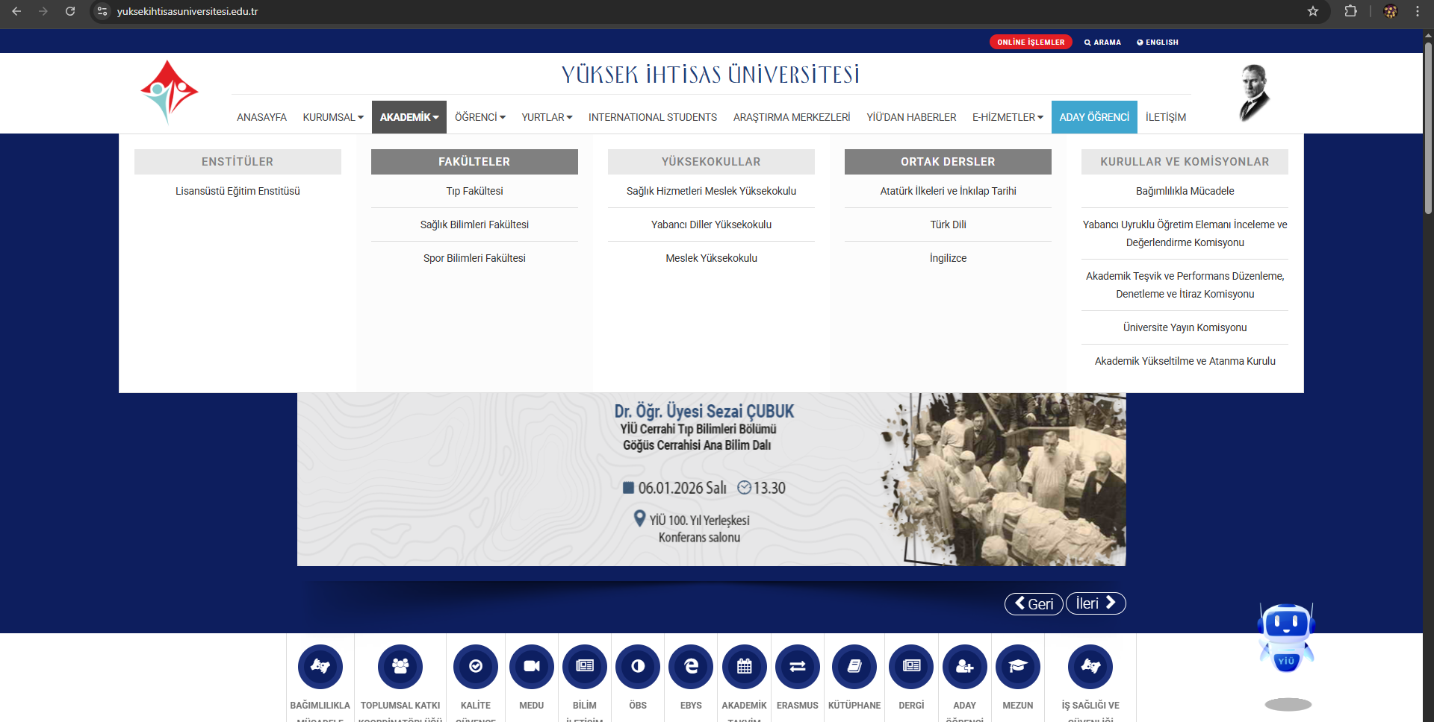

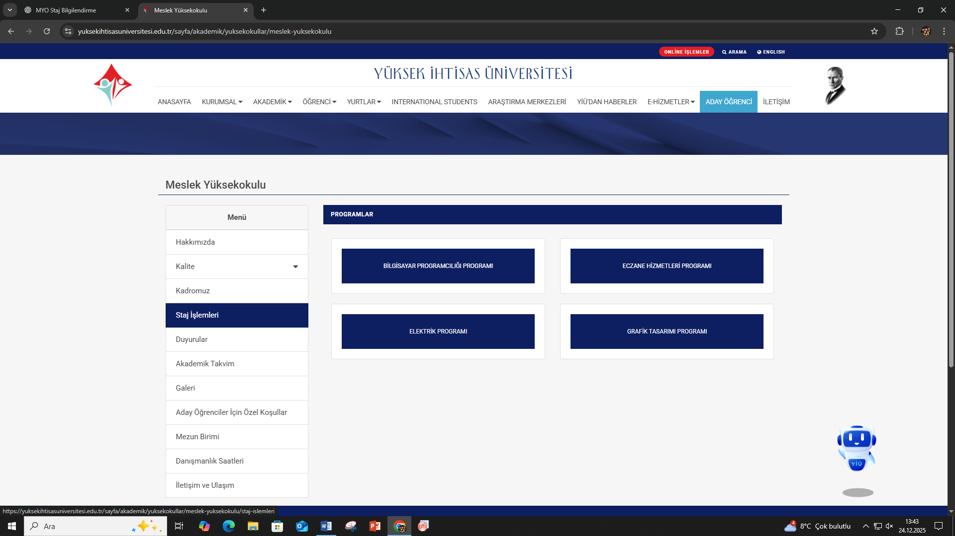

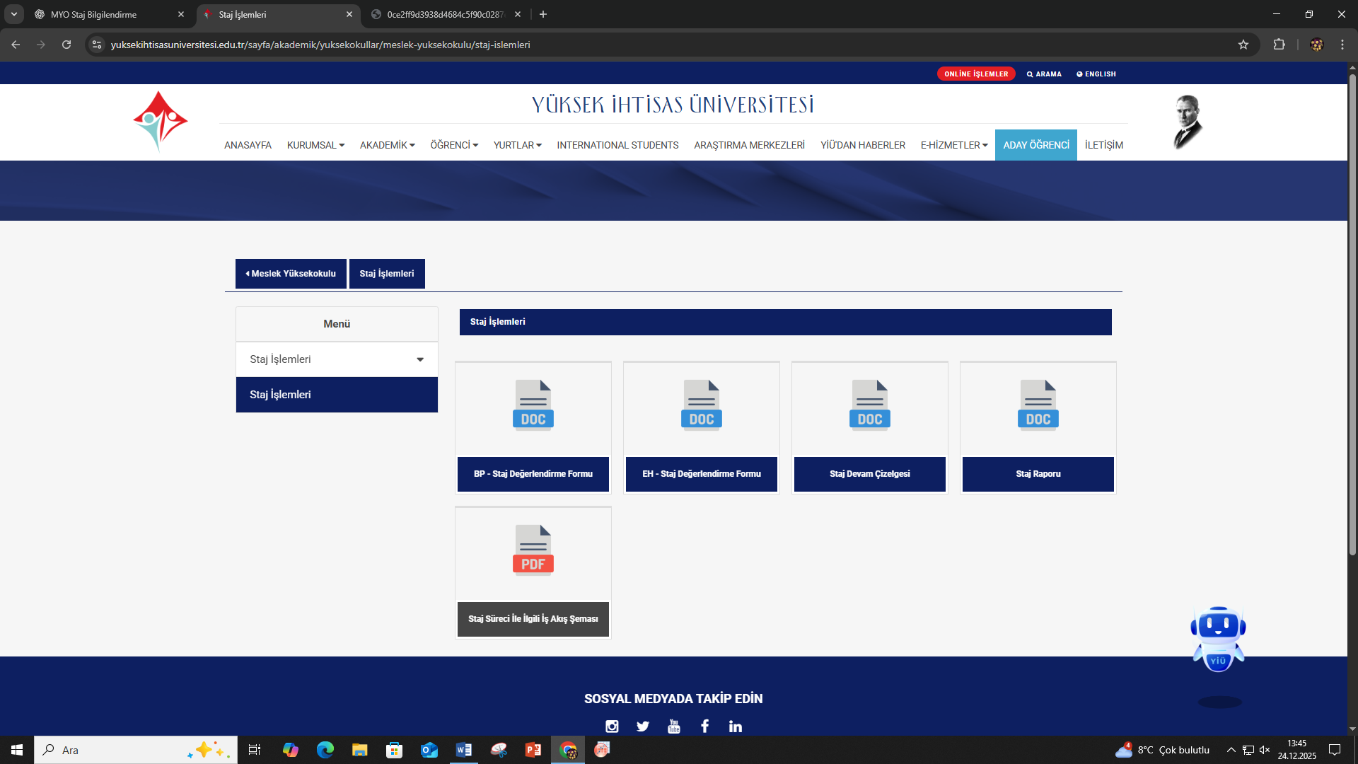

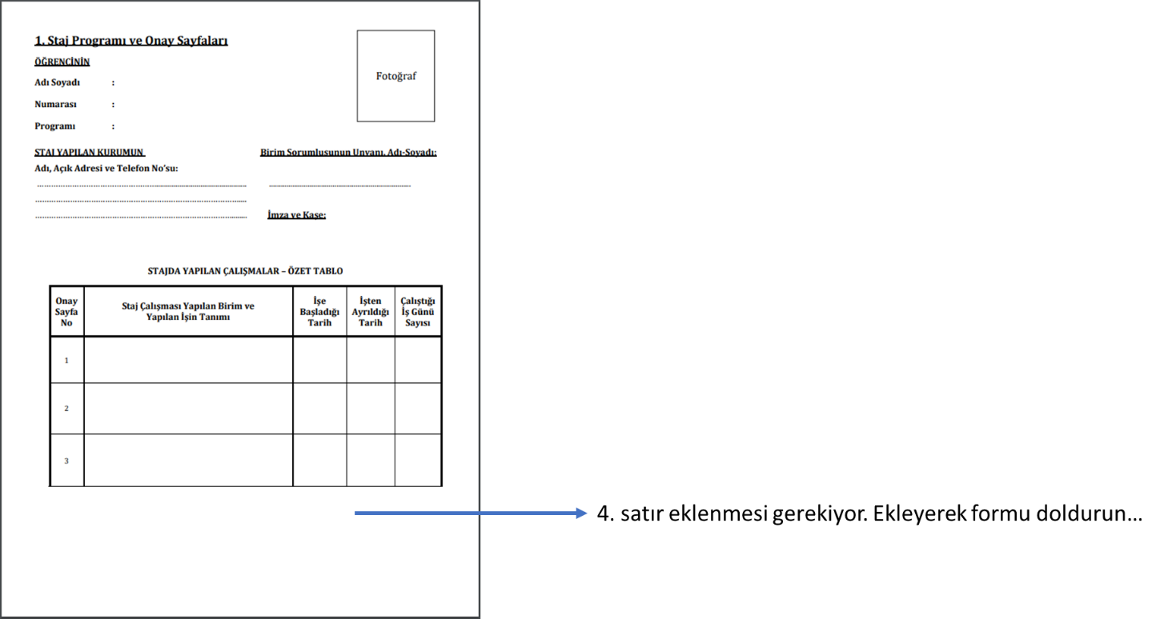

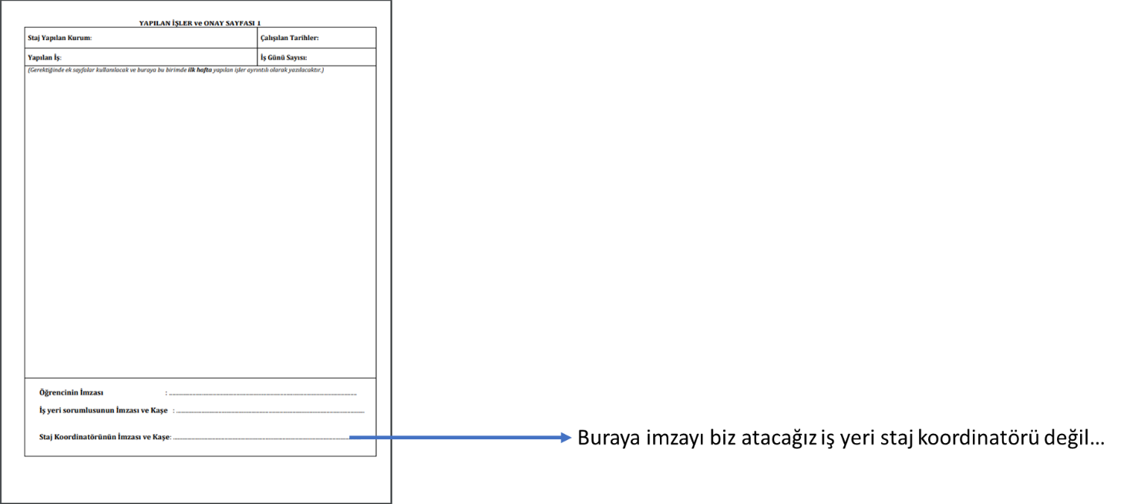

6. Staj Tamamlandığında Dikkat Edilmesi Gereken Hususlar
- Staj değerlendirme formu, staj raporu ve devam çizelgesi, stajın tamamlanmasını takiben en geç 3 iş günü içerisinde Eczane Hizmetleri Programı Staj Koordinatörlüğüne teslim edilecektir.
- Staj değerlendirme formu, kapalı ve mühürlü zarf içerisinde teslim edilecek olup, açık zarflar kesinlikle kabul edilmeyecektir.
- Staj raporu, tek sayfa çıktılar hâlinde hazırlanacak; arka–ön (çift taraflı) çıktılar kabul edilmeyecektir.
- Rapor formatına kesinlikle müdahale edilmemeli, sayfa numaralandırması eksiksiz olarak yapılmalıdır.
- Staj raporu, el yazısı ile hazırlanabileceği gibi bilgisayar çıktısı olarak da teslim edilebilir.
- Raporlar haftalık olarak düzenlenecek olup, her rapor ilgili hafta boyunca yapılan çalışmaları kapsayacaktır. Bu kapsamda toplamda 4 haftalık staj raporu hazırlanacaktır.
- Gerek görülmesi hâlinde, Staj Değerlendirme Komisyonu tarafından staj sınavı yapılabilir.
- Staj evraklarının kargo yoluyla gönderilmesi durumunda, ilgili birime önceden bilgilendirme yapılması zorunludur.
- Staj evraklarının eksik, hatalı veya usule aykırı olması hâlinde, belgeler değerlendirmeye alınmaz ve öğrenciye düzeltme süresi verilmeksizin staj geçersiz sayılabilir.
- Teslim süresi içinde teslim edilmeyen staj evraklarından öğrenci sorumludur; süresi geçen belgeler hiçbir şekilde kabul edilmeyecektir.
- Staj raporlarında yer alan bilgilerin gerçeği yansıtması, etik kurallara uygun olması ve öğrenci tarafından bizzat hazırlanmış olması zorunludur. Aksi durumlar tespit edildiğinde, staj geçersiz sayılır.
- Staj evraklarının tesliminden sonra, Staj Koordinatörlüğü veya ilgili komisyon tarafından gerekli görülen durumlarda öğrenci mülakata çağrılabilir.

